Кружок МЦНМО 05. Площади 18.11.2025
- От шоколадки отломили две треугольные дольки. Определите, сколько шоколада в отломленных дольках. Сколько шоколада осталось?
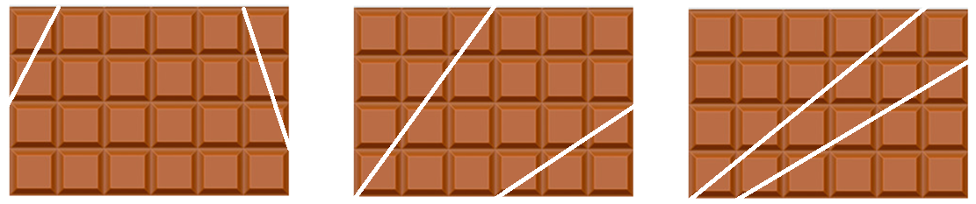
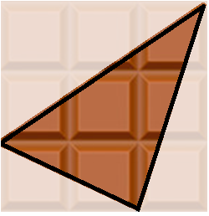
- Определите, какого размера была шоколадка, если её поделили поровну на шестерых человек и одному из них досталась вот такая треугольная долька:

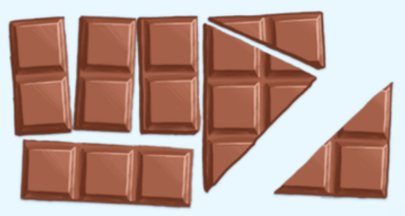
- Аня, Саня и Даня выбрали в автомате шоколадку, но она упала и разломилась на кусочки. Помоги друзьям разделить кусочки так, чтобы всем досталось поровну шоколадки.

- Площадь каждого квадрата сетки равна 1 квадратному сантиметру. На сетке нарисована часть фигуры. Проведи отрезки так, чтобы получилась законченная фигура, у которой площадь равна
а) 8 квадратным сантиметрам,
б) 6 квадратным сантиметрам.

- Чтобы закрасить одну клеточку, нужно потратить одну баночку краски. Сколько баночек краски понадобится, чтобы закрасить коготь крокозябры, штанишки крокозябры и саму крокозябру?
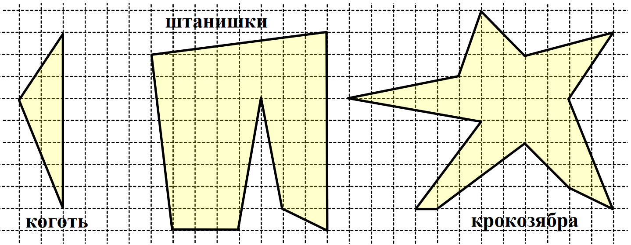
- На клетчатой бумаге отмечены четыре узла сетки, образующие квадрат 4x4. Отметьте ещё два узла и соедините их замкнутой ломаной так, чтобы получился шестиугольник площади 6 клеток.

